Telegram — популярний месенджер, який дозволяє користувачам обмінюватися повідомленнями, відео, музикою та файлами. Блогери використовують сервіс для публікації свого контенту та ведення бізнесу — продажу товарів і послуг. Окрім цього, у Telegram є можливість створювати власних ботів — програми всередині месенджера, що автоматизують спілкування.

Telegram використовує власний протокол шифрування MTProto. MTProto API (він же Telegram API) — це API, через який ваш додаток Telegram взаємодіє із сервером. Telegram API повністю відкритий, тож будь-який розробник може створити власний клієнт месенджера.

Для створення ботів було розроблено Telegram Bot API — надбудову над Telegram API. Переклад з офіційного сайту:

"Щоб використовувати Bot API, вам не потрібно нічого знати про те, як працює протокол шифрування MTProto — наш допоміжний сервер сам оброблятиме все шифрування та зв’язок із Telegram API. Ви підключаєтеся до сервера через простий HTTPS-інтерфейс, який надає спрощену версію Telegram API.”

Що таке Telegram-бот?

Telegram-боти — це мініпрограми всередині месенджера, які керуються текстовими командами в чаті за принципом «запит — відповідь».

Бот Telegram може виконувати майже будь-які завдання:

керувати спільнотами,

бронювати місця в кафе,

завантажувати файли,

обробляти платежі,

фільтрувати повідомлення в чатах,

допомагати з реєстрацією користувачів,

відповідати на запитання (support-бот),

продавати послуги,

виконувати роль розважального бота.

Деякі боти навіть використовують нейромережі.

Кожен бот має унікальну назву, тож його легко знайти через пошук у Telegram. Також ботів можна додавати в чати та канали, де вони можуть виконувати роль модератора або адміністратора.

Можливості ботів обмежені лише фантазією та навичками розробників, тому компанії активно використовують їх для щоденних завдань.

У квітні 2022 року команда Telegram представила друге покоління ботів: розробники отримали інструменти для створення повноцінних інтерфейсів на JavaScript прямо в месенджері. Такі боти відходять від стандартної моделі «запит — відповідь у чаті».

Telegram-боти, які я активно використовую і на основі яких зацікавився темою створення ботів:

Офіційні боти від Telegram:

@fragment

@wallet

@BotFather

@PremiumBot

@telegraph

@Tonnel_Network_bot

Боти для завантаження файлів із різних джерел без Watermark:

@SaveYoutubeBot

@SaveOFFbot

@eyesaverbot

Боти для керування спільнотами, чатами та розважальні боти:

@birthdaycountbot

@Kamecard_bot

@iris_black_bot

@QuotLyBot

@beerupbot

@Crocodile_Game3_Bot

@StableWaifuBot

Завдяки цим ботам я зрозумів, наскільки широкий спектр завдань може виконувати Telegram-бот.

@wallet

@Tonnel_Network_bot

@StableWaifuBot

Ці боти належать до «нового» покоління, але я не планую використовувати такі функції у своєму проєкті.

У Telegram відкрите API з гарною документацією, тому ботів можна розробляти майже будь-якою мовою програмування, але зручніше використовувати вже готові бібліотеки.

Розробники Telegram активно розвивають месенджер, тому важливо, щоб бібліотека оновлювалася так само часто й підтримувала всі нововведення сервісу. Найчастіше ботів пишуть на Python через простоту та зручність цієї мови.

Дослідивши інструменти для створення ботів, я дійшов висновку, що найкраще використовувати мову програмування Python і бібліотеку telebot.

telebot (pyTelegramBotAPI) — бібліотека для створення простих ботів із невеликою кількістю користувачів, яка підтримує основні методи Telegram API.

Мінуси telebot: складніше організувати асинхронність і масштабувати навантаження, але для новачків вона набагато простіша й зручніша.

Плани:

Я хочу створити бота, який буде:

обробляти файли формату mp3.

видавати файли за запитом користувача,

витягувати з файлів назви та додавати їх як описи музики, щоб можна було швидко вибирати й створювати плейлисти.

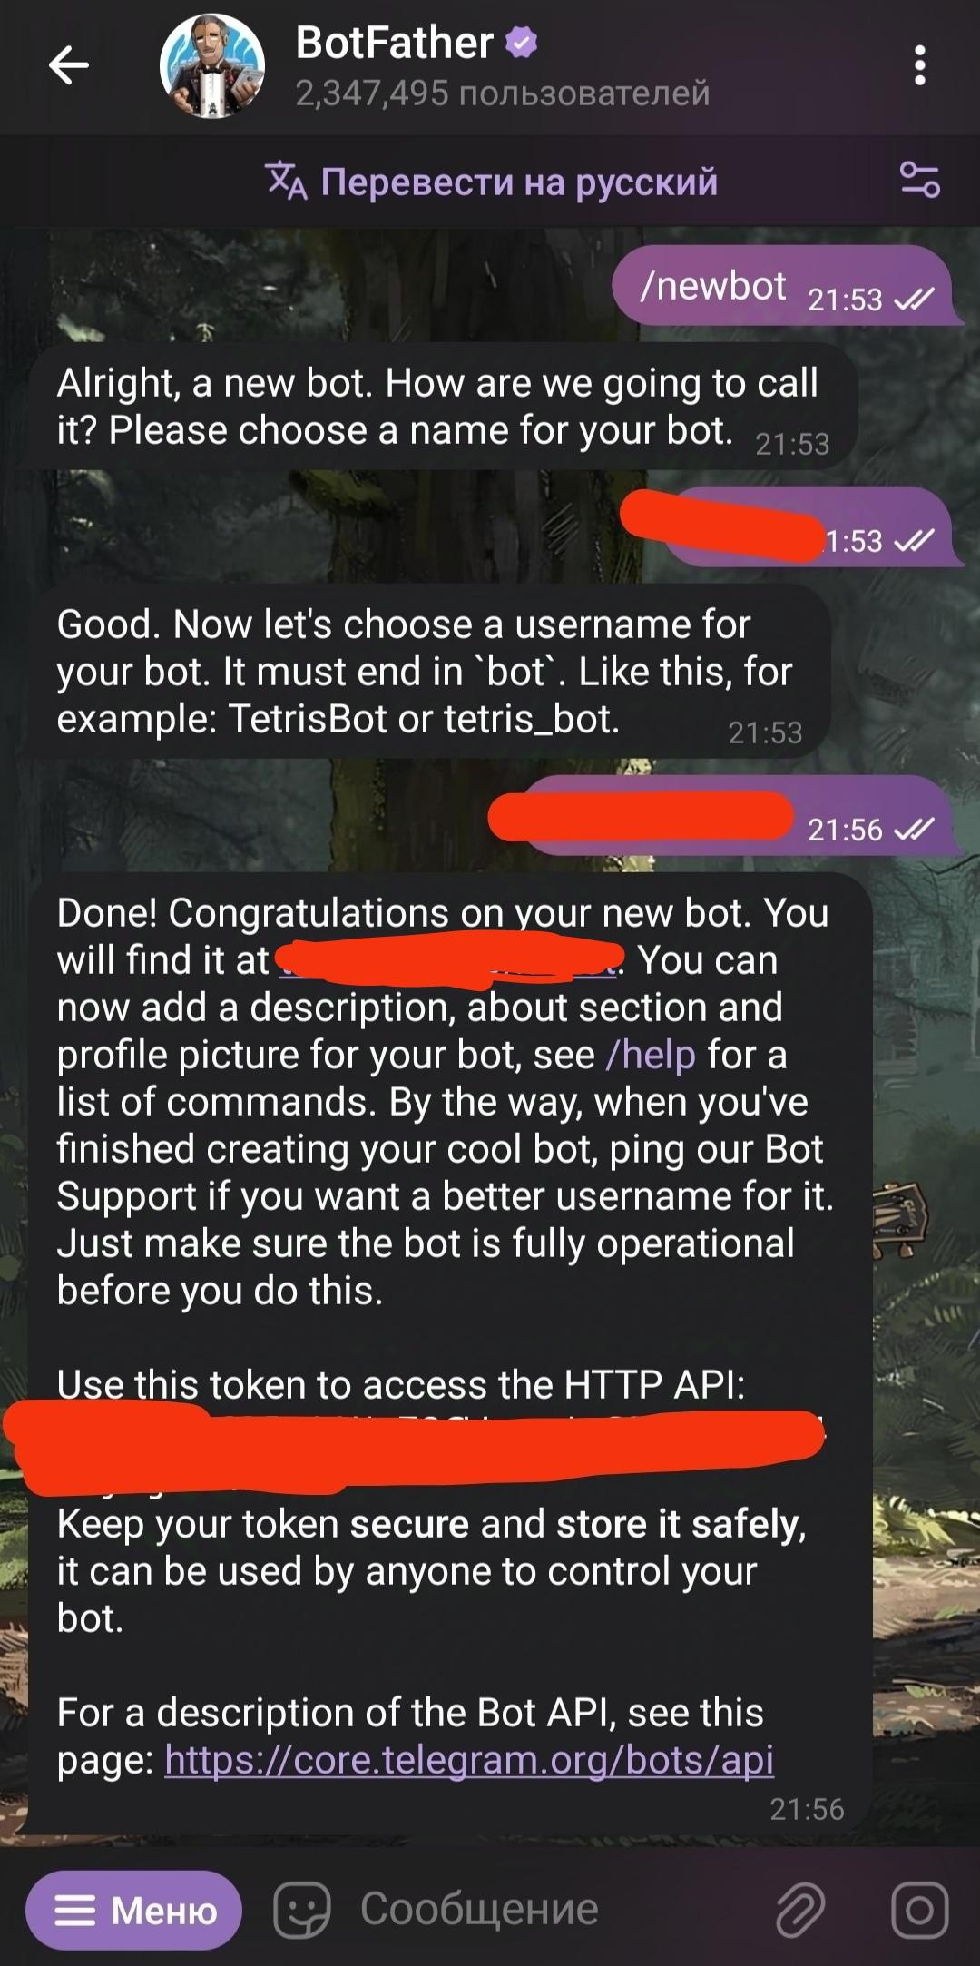

Щоб почати створювати бота, потрібно створити бота та отримати унікальний токен у офіційному боті від Telegram @BotFather.

Для цього потрібно ввести команду

/newbot

Потім назву бота

і @юзернейм бота

Все бот створено.

@BotFather Видасть унікальний токен.

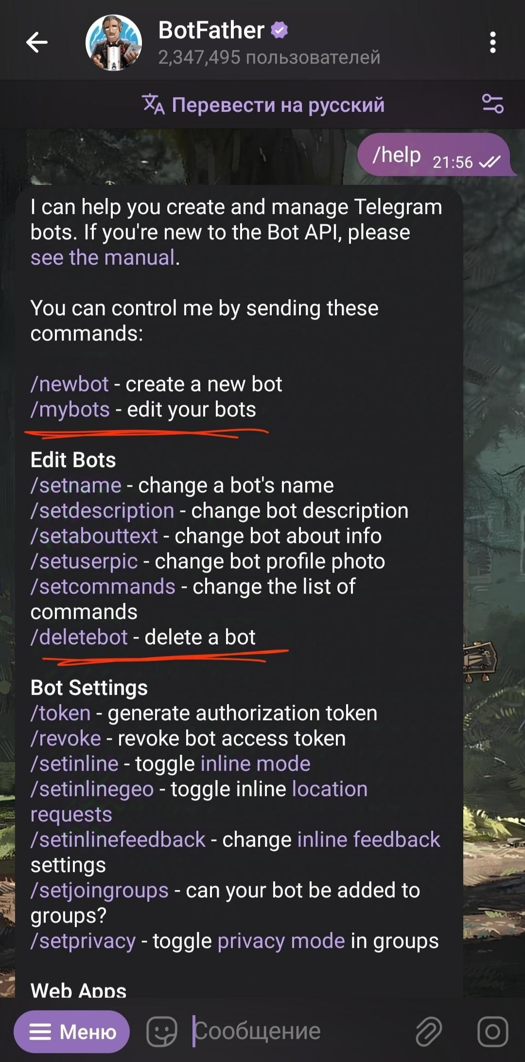

У цьому ж боті можна налаштувати візуальне відображення в Telegram (опис, аватарка, швидкий список команд при введенні / у полі введення тексту) та додаткові параметри, які можуть бути корисними в різних ситуаціях.

Приклад:

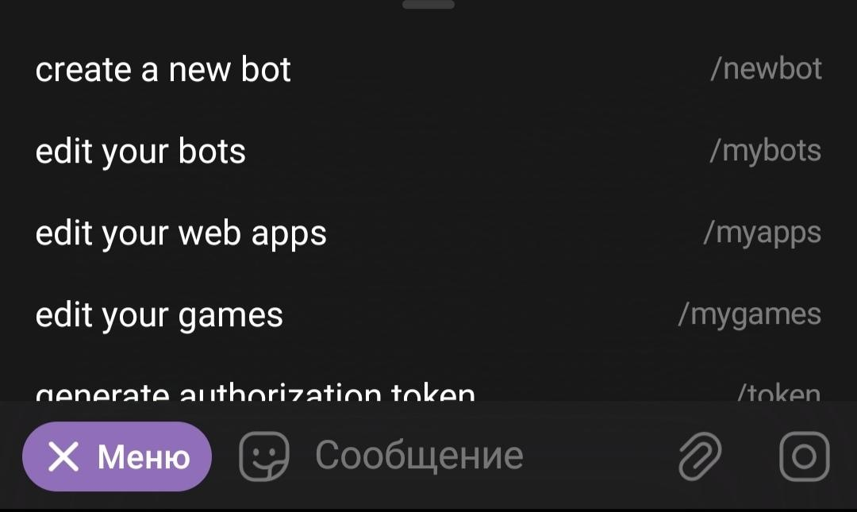

Далі переходимо в середовище розробки.

У моєму випадку, найімовірніше, це буде Visual Studio Code

Оскільки мені зараз не потрібно використати webhook для бота щоб не тратити ресурси

Буде використовуватись polling

В кінці коду бота написати

bot.polling(none_stop=True)

Щоб був безкінечний цикл

Звернення до токену

Оскільки я буду користуватися бібліотекою telebot це виконується через

[Назва змінної] = [звернення до бібліотеки].[звернення до класу] (‘Унікальний Токен’)

bot = telebot.TeleBot (‘токен’)

Обробка команди /start та інших команд через /

@bot.massage_handlers(commands=[‘start’])

def main(massage): …

Вигляд:

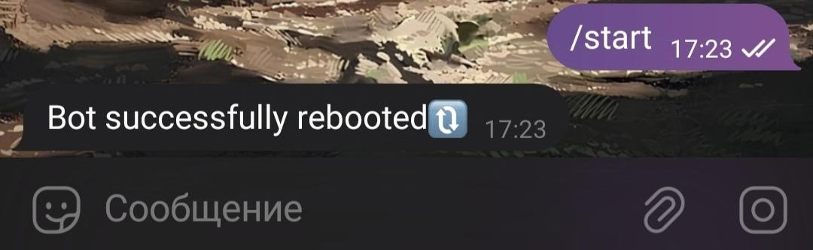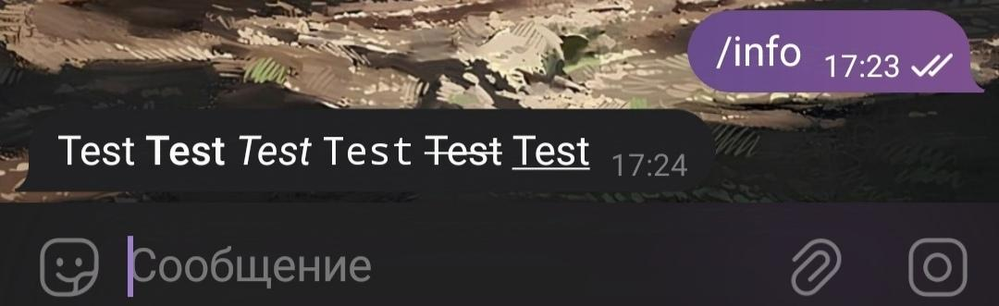

інлайн-кнопки

Треба імпортувати з бібліотеки telebot types

from telebot import types

Тепер

markup=types.InlineKeybordMarkup()

markup.add(types.InlineKeyboardButton(команда))

Для створення кнопки

[Назва кнопки]=types.InlineKeyboardButton(команда)

markup.row(назви кнопок)

Для створення рядів кнопок.

Щоб обробляти натискання кнопки треба

Там де я написав “команда” ввести щось по типу

‘Назва кнопки’ callback_data=’ключове слово’

test=types.InlineKeyboardButton(‘test’ callback_data=’test’)

Потім

@bot.callback_query_handler(func=lambda callback: True)

def callback_test(callback):

if callback.data == ‘test’:

bot. …

Вигляд:

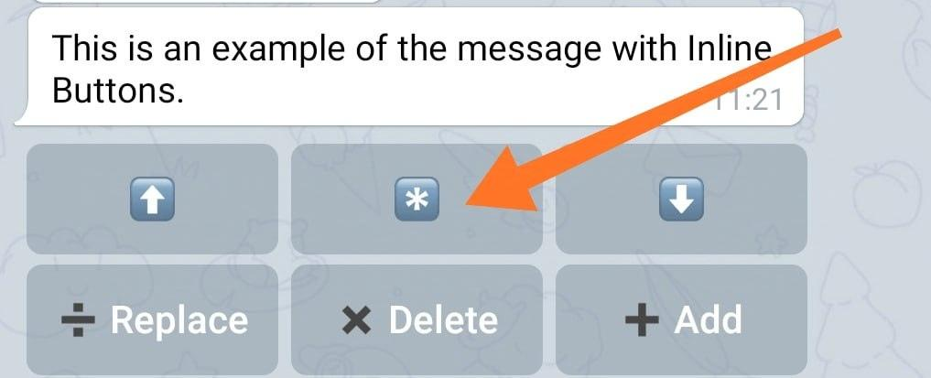

текстові команди без /

@bot.massage_handlers()

def textread(massage)

if massage.text.lower() == ‘info’:

bot.send_massage …

Бот буде обробляти весь текст приводити текст к нижньому регістру и якщо текст “info” то виконуватиме команду.

Вигляд:

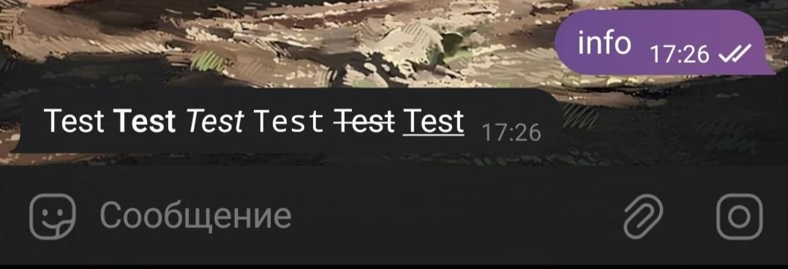

кнопки під текстовим полем, тобто «клавіатурні кнопки»

Робиться так само як і інлайн-кнопки але

Тип = ReplayKeyboardMarkup()

І для самих кнопок KeyboardButton

Вигляд:

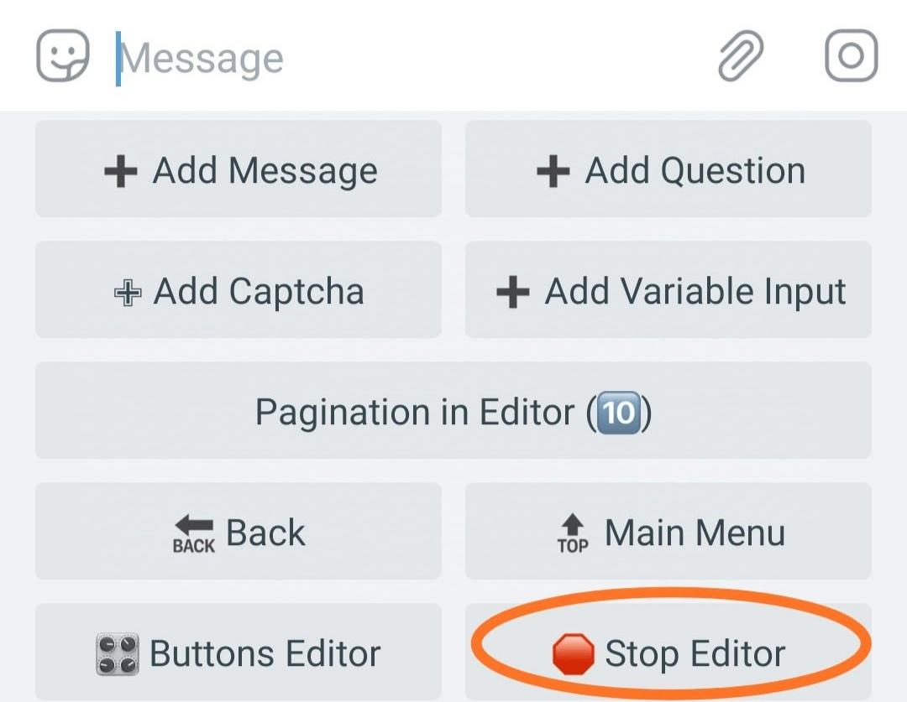

Гіпер розмітка

Щоб бот надсилав відформатований текст треба к команді

bot.send_message(massage.chat.id, ‘текст’)

Додати parse_mode=’html’

Тобто:

bot.send_message(massage.chat.id, ‘текст’, parse_mode=’html’)

І використати гіпер розмітку тексту html.

Вигляд:



Використані ресурси:

[Офіційна документація Telegram](https://telegram.org/)

[Посібник зі створення ботів](https://core.telegram.org/bots/tutorial)

[Стаття SkillFactory про створення бота](https://blog.skillfactory.ru/kak-sozdat-bota-v-telegram/)

[Гайд від Tinkoff Journal](https://journal.tinkoff.ru/guide/howto-telegram-bot/)

[Документація python-telegram-bot](https://docs.python-telegram-bot.org/en/v20.0a2/)

[Гайд від Make](https://www.make.com/en/help/app/telegram-bot)

[Гайд від Sendpulse](https://sendpulse.com/knowledge-base/chatbot/telegram/create-telegram-chatbot)

[Гіперрозмітка](https://sendpulse.com/ru/knowledge-base/chatbot/telegram/format-text)

Корисна інформація про бібліотеки, основні команди та інші матеріали, які я вивчив:

[YouTube-канал Indently](https://youtube.com/@indently?si=wffLtcT6yK82XpLd)

[Стаття на Habr про створення бота](https://www.google.com/amp/s/habr.com/ru/amp/publications/543676/)

[YouTube-плейлист із туторіалами](https://youtube.com/playlist?list=PL0lO_mIqDDFUev1gp9yEwmwcy8SicqKbt&si=uAn-VbwJ1F-ioSV3)

[Обговорення на Stack overflow](https://ru.stackoverflow.com/questions/1140233/telebot-%d0%be%d1%82%d0%bf%d1%80%d0%b0%d0%b2%d0%ba%d0%b0-%d0%b1%d0%be%d1%82%d1%83-%d0%b8%d0%b7%d0%be%d0%b1%d1%80%d0%b0%d0%b6%d0%b5%d0%bd%d0%b8%d1%8f-%d0%be%d1%82-%d0%bf%d0%be%d0%bb%d1%8c%d0%b7%d0%be%d0%b2%d0%b0%d1%82%d0%b5%d0%bb%d1%8f-%d1%81-%d0%bf%d0%be%d1%81%d0%bb%d0%b5%d0%b4%d1%83%d1%8e%d1%89%d0%b8%d0%bc-%d1%81%d0%be%d1%85%d1%80%d0%b0%d0%bd%d0%b5%d0%bd%d0%b8%d0%b5%d0%bc/1140246#1140246)

Переклад на Українську та структуризація тексту для швидкої обробки даних:

[ChatGPT](https://chatgpt.com/)

[Google Translate](https://translate.google.com/?hl=ru)

[DeepSeek](https://www.deepseek.com/)